质量保证计划

组长＿陈__键＿学号＿115583010129＿
同组实验者＿朱建伟＿学号：＿115583010125＿
同组实验者＿谢富辉＿学号：＿115583010137＿
同组实验者＿陈__宇＿学号：＿115583010123＿
同组实验者＿林嘉伟＿学号：＿115583010140＿
同组实验者＿陆首根＿学号：＿115583010121＿
同组实验者＿阳长松＿学号：＿115583010120＿
同组实验者＿黄胜凯＿学号：＿115583010140＿

质量计划
目录
1导言................................................................................................................................3
1.1目的.........................................................................................................................3
1.2范围.........................................................................................................................3
1.3缩写说明.................................................................................................................3
1.4术语定义.................................................................................................................3
1.5引用标准.................................................................................................................3
1.6 版本更新记录 ........................................................................................................3
2质量目标.......................................................................................................................4
3质量管理职责...............................................................................................................4
4质量管理流程................................................................................................................5
5质量活动........................................................................................................................7
5.1过程审核.................................................................................................................7
5.2产品审计.................................................................................................................9

质量计划
1 导言
1.1目的
该文档首先给出了整个系统的整体网络结构和功能结构的概貌，试图从总体架构上给出整个系统的轮廓，然后又对功能需求、性能需求和其它非功能性需求进行了详细的描述。并且画出了本系统的E-R图以及相应的数据流图。

1.2范围

本文档只适用于SPM项目的质量管理过程。
1.3缩写说明
PMO
Project Management Office（项目管理办公室）的缩写。
QA
Quality Assurance（质量保证）的缩写。
SQA
Software Quality Assurance（软件质量保证）的缩写。
1.4术语定义
无。
1.5引用标准
[1]《文档格式标准》V1.0
[2]《过程术语定义》V1.0
[3]《Key Practices of the Capability Maturity Model》 V1.1
CMU/SEI-93-TR-25, 1993
1.6版本更新记录

无

2 质量目标
质量管理是为了客观地核实软件项目的实施行动与开发的产品遵从于对应的需求、过程
描述、标准及规程，提前发现并排除项目中存在的问题和缺陷，保证项目的实施质量，具体
目标包括：
•
•
•
•
通过监控软件开发过程来保证产品质量
保证开发的软件和软件开发过程符合相应标准与规程
保证软件产品、软件过程中存在的不合理问题得到处理，必要时将问题反映给管理者
确保项目组制定的计划、标准和规程适合项目组需要，同时满足评审和审计需要
3 质量管理职责

本系统主要用于超市的以下几类人员：
（1）系统管理员，完成系统管理与维护，解决系统潜在的问题并不断完善。
（2）人事经理：员工招聘及辞退管理、员工信息查询。
（3）仓库管理员： 商品入、出库登记、库存查询、库存信息修改。
（4）收银员：销售记录修改、收银、VIP会员卡积分管理、会员卡补办
（5）销售经理：商品分类、销售管理、货存余量查询
（6）会计：员工薪资管理、公司财务管理

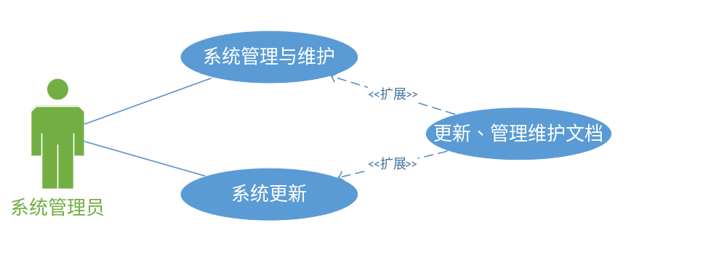
系统管理员用例图

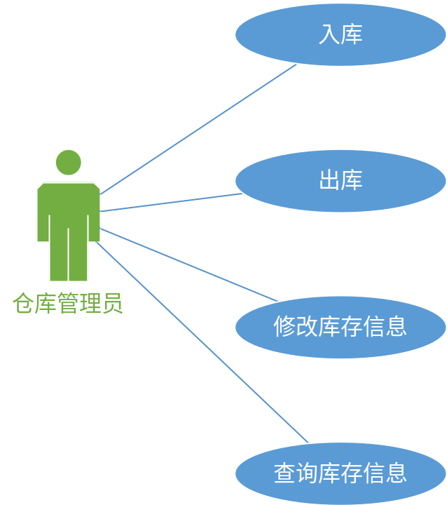

仓库管理员用例图

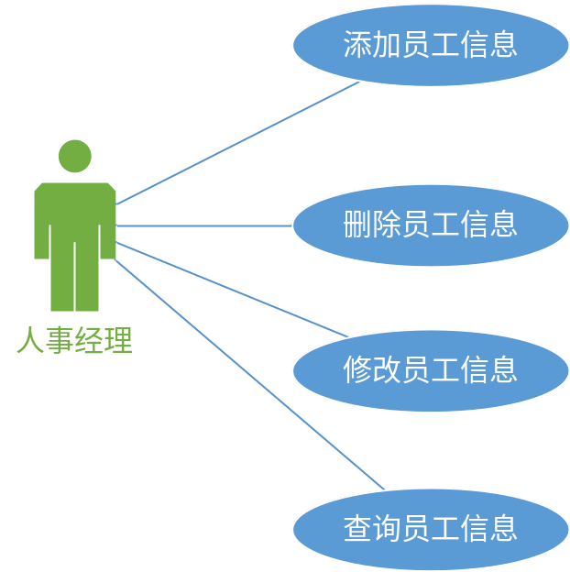

人事经理用例图

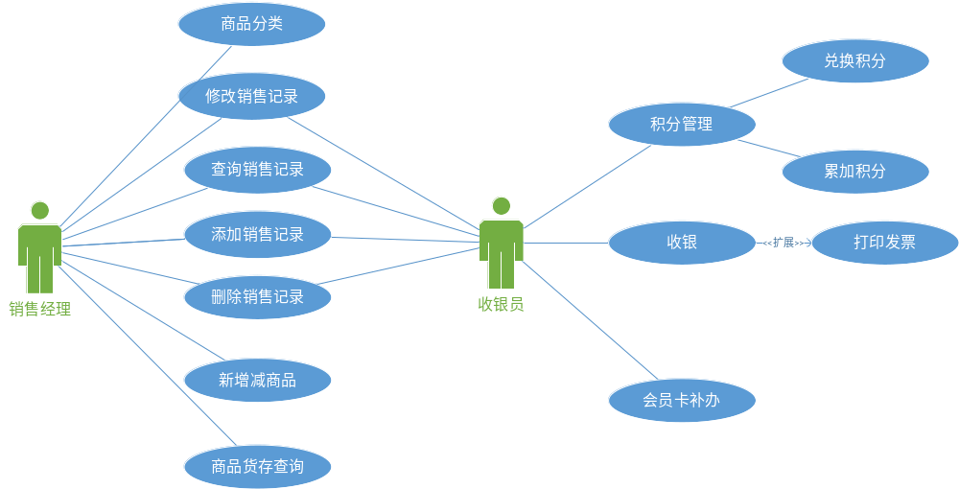

销售经理&收银员用例图

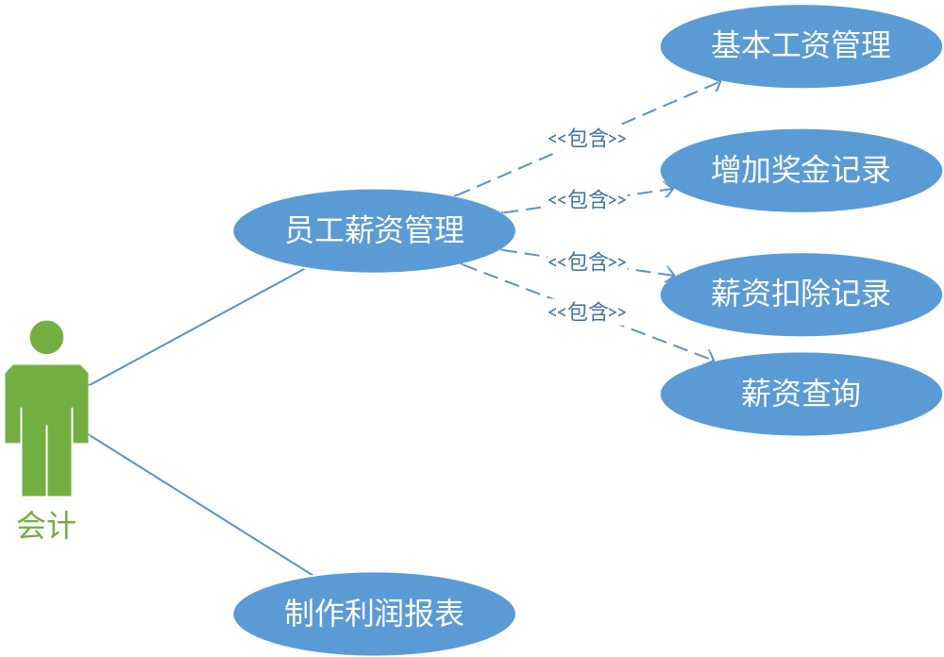

会计用例图

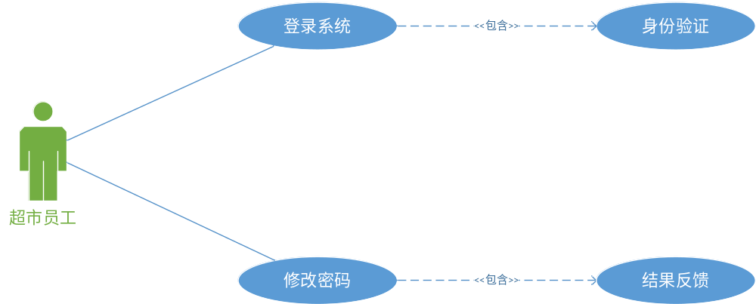
登录系统用例图
（超市员工=仓库管理员+销售经理+人事经理+会计+收银员）

角色名称
职责范围
4 质量管理流程
本项目的质量管理流程包含质量策划、质量评估及质量改善。流程图如 3-1所示。
质量管理
各小组组长或项目
经理
项目质量管理员
PMO质量管理专员
PMO总体管理组
项目配置管理员
开始
制定质量管理
计划
评估质量计划
否
批准质量计划
是否批准
是
质量评估
计划
在配置库记录
质量管理计划
质量评估
标准
准备质量评估
是
组织进行质量
评估
支持质量评估
过程审计
产品审计
否
存在风险和问题
是
是
问题和风险流
程
组织制定改善行动
计划
审核行动计划
在配置库中记
录行动改善计
划
是否重大问题
否
是
决策行动计划
否
是否批准
质量改善
行动计划
项目执行质量改善
和行动
指导质量改善并监
控
是
结束
图 3-1质量管理流程图
流程说明：
在项目实施过程中，每个项目成员都要对自己工作成果的质量负责，并且每个项目成员都是
质量管理过程的参与者。小组负责人或项目经理参照质量管理办法执行质量保证活动，接受
质量管理岗的评估检查，对质量评估反馈的缺陷进行修改和完善，并及时提交修改后的交付
物，记录并存档质量保证活动相关文档，以便于回溯查询。项目质量管理员需要根据工程项

目质量评估），反馈质量评估的缺陷，并监督、指导质量改善行动。
其中：
质量管理计划：
•依据项目进度计划确定要评审的活动和审计的产品
•确定QA评审和审计的方式及所需资源
•根据项目情况、历史经验确定QA工作重点
•必要时 QA根据项目情况调整 QA计划
质量评估：
•首先确定项目每个阶段质量评估的指标
•依据 QA计划中确定的评审和审计方式执行计划中的QA活动。并保证计划中标注为工
•把评审、审计活动记录、发现的不符合问题记录到 QA计划中
• QA根据问题等级判断准则确定问题的等级
质量改善：
•   QA向小组负责人或负责人报告不符合问题，协商解决措施，并将措施记录到 QA计划中
•   QA对重大问题制定改善行动计划并报 PMO总体管理组批准
•跟踪不符合问题的解决情况，直至问题解决
•定期对不符合问题的数据进行统计分析，并提出解决措施
质量周报：
•统计本周发现的和上周遗留下来的不符合问题
•记录本周的主要工作内容
•记录本周主要问题及解决措施
•总结本周的工作经验，提出对 QA工作的意见和建议

目总体计划，制定整体工程项目的质量管理计划，并按照计划执行项目质量保证活动（各项
作重点的活动和工作产品的评审和审计活动正常执行

5 质量活动
项目质量管理员根据质量管理计划定期和事件触发的形式进行过程审计和产品审计，发
现不符合问题并记录，跟踪和监控直至问题解决，对于影响重大的问题进行上报、协调及处
理。
5.1过程审核
识别进行审核的过程、活动，并识别出验证的标准，确定审核的时间。QA验证项目活动需
遵循适当的规程。需进行审核的过程见表 5-1。
表5-1过程审核计划

执行过程 审计频率
阶段
对象
每周
每月
事件驱动
项目启动
确定项目经理人选
√
√
√
√
√
√
√
√
√
√
下达项目任务书
制定启动计划
启动计划管理评审
召开项目启动会议
建立配置管理库
确定项目基本信息
确定项目目标
项目过程定义
进行任务分解
并制定项目进度表
进行项目估计
里程碑策划
√
项目策划
√
√
√
√
√
√
√
√
√
√
√
√
√
√
√
√
√
√
启动
质量管理策划
关键依赖策划
评审策划
√
培训策划
环境策划
风险识别与分析
制定配置管理计划
完成项目计划
制定测试计划
制定SQA计划
项目策划评审
项目计划管理评审
召开项目计划说明会
获得和确认需求
√
√
客户需求
开发
需求
软件需求
软件需求开发
√
√

•制定下周的工作计划

开发
软件需求评审
√
√
√
√
√
√
√
√
√
√
√
√
√
√
√
√
建立软件需求基准
架构设计
决策分析启动标准策划
决策分析
进行架构设计
√
架构设计评审
建立架构设计基准
系统测试设计
系统测试
设计
测试设计评审
√
√
设计
建立系统测试基准
集成测试设计
集成测试
设计
测试设计评审
建立集成测试基准
进行系统设计
系统设计评审
√
系统设计
编码
建立系统设计基准
编码
√
开发
测试
系统集成
代码评审
√
√
√
√
√
√
√
√
√
√
√
√
√
√
√
√
√
√
√
√
进行集成测试
错误修正
集成测试
系统测试
进行系统测试
错误修正
√
√
集成待发布产品
版本确认
产品发布
实施策划
产品发布
实施准备
编写实施方案
编写实施计划
软件交付
试运
行
安装调试
现场实施
验收测试
实施问题应对
客户培训
√
试运行
试运行
验收准备
系统验收
验收实施
实施总结
里程碑总
结
实施总结
里程碑总结
里程碑总结评审
项目总结
√
√
√
项目总结
项目总结管理评审
项目周报填写
个人日报填写
项目例会
管理
√
√
√
管理活动
配置管理
√
√
项目度量

5.2产品审计
QA对软件开发过程中创建的工作产品经选择后进行审核，以验证是否符合适当的标准。
进行审计的工作产品见表 5-2。
表5-2
产品审计计划
对象

阶段
执行过程 审计频率
每周
事件
项目启动
项目经理任命书
项目任务书
√
√
项目启动计划
启动计划管理评审记录
项目配置管理库
项目计划
√√
√
√
项目策划
√
启动
项目进度表
√
项目估计书
√
评审计划
√
√
测试计划
QA计划
√
管理评审记录
配置管理计划
业务提供的需求文档
需求确认书
√
√
客户需求开发
软件需求开发
√
√
需求规约
需求
需求用例
软件需求评审记录
软件需求基准
更新后的配置管理计划
决策分析计划
决策分析报告
架构设计
√
√
√
架构设计
√
√
√
架构设计评审评审记录
架构设计基准
更新后的配置管理计划
测试大纲
√
√
√
系统测试设计
集成测试设计
√
√
测试用例
系统测试设计评审评审记录
系统测试基准
更新后的配置管理计划
测试用例
√
√
设计
√
√
集成测试设计评审评审记录
集成测试基准
更新后的配置管理计划
系统设计
√
√
√
√
系统设计评审记录
系统设计基准
更新后的配置管理计划
√
√
详细设计
编码
开发
源代码
√

每月

质量计划
集成构成方案
√
√
用户手册
√
代码评审评审记录
测试问题卡
√
√
集成测试
系统测试
测试总结报告
√
修正后的源代码
测试问题卡
测试
√
测试总结报告
√
√
修正后的源代码
集成的软件产品
产品发布表
√
√
产品发布
实施策划
更新后的配置管理计划
待发布的软件产品
软件实施方案
√√
√
√
软件实施计划
√
软件交付书
√
软件安装记录
√
√
√
√
√
√
√
测试问题卡
试运行
实施问题记录表
客户培训培训计划
客户培训培训记录
客户培训培训资料
客户培训课程反馈表
实施问题记录表
软件实施方案
现场实施
试运行
√
√
上线割接
实施问题记录表
验收申请
√
√
系统验收
实施总结
里程碑总结
项目验收报告
√
√
软件实施总结报告
里程碑总结报告
里程碑总结报告管理评审记录
项目总结报告
√
√
√
√
测试总结报告
项目总结
管理活动
更新后的项目计划
项目总结报告管理评审记录
项目周报
√
管理
√
√
√
√
√
√
个人日报
项目例会会议记录
配置库管理计划
项目计划-度量计划

